2020/1/13需求修改，新增發票餘額匯入、修改退貨折讓功能

功能流程
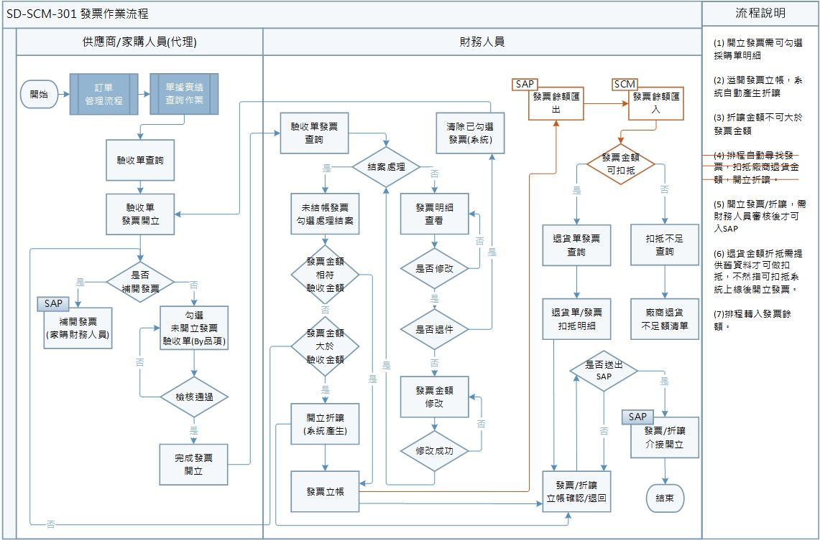

發票餘額功能作業流程說明
項次 | 系統 | 作業項目 | 作業說明
1 | SAP | 匯出發票餘額 | Tcode:ZFI615，匯出發票餘額txt檔
2 | SCM | 匯入發票餘額 | 排程轉入發票餘額資料
3 | SCM | 產生退貨折讓 | 選擇日期區間，產生退貨折讓
4 | SCM | 退貨折讓立帳 | 確認退貨折讓資料，轉出發票驗證txt檔給SAP

產生退貨折讓功能修改說明
產生退貨折讓(新增日期選擇(依退貨單的實際退貨日)、折抵規則變更：如選擇日期為10~11月，依選擇最大月份的最大金額去折，不夠折在抓第二大的金額以此類推，退折金額可以分攤至多筆發票)。

其他補充說明
- 發票餘額SAP_interface

- SAP產生發票餘額FTP路徑/SAP/OUT/ALL，檔名SAP099_YYYYMMDD_HHMMSS.TXT
- 按「產生退貨折讓」鍵需做檢查
- 匯入發票餘額時禁止執行，並提示「匯入發票餘額中，請稍後在嘗試」。
- 提示最近更新發票餘額日期「上次更新發票餘額日期為YYYYMMDD_HHMMSS」。

